**Муниципальное автономное общеобразовательное учреждение  
«Беркутская средняя общеобразовательная школа»**627032, Тюменская область, Ялуторовский район, с. Беркут ул. Первомайская 29 тел. 91-1-70[Berkutskajaschkola@yandex.ru](mailto:Berkutskajaschkola@yandex.ru) ОКПО 45782164, ОГРН 1027201463695, ИНН/КПП 7228002294/720701001

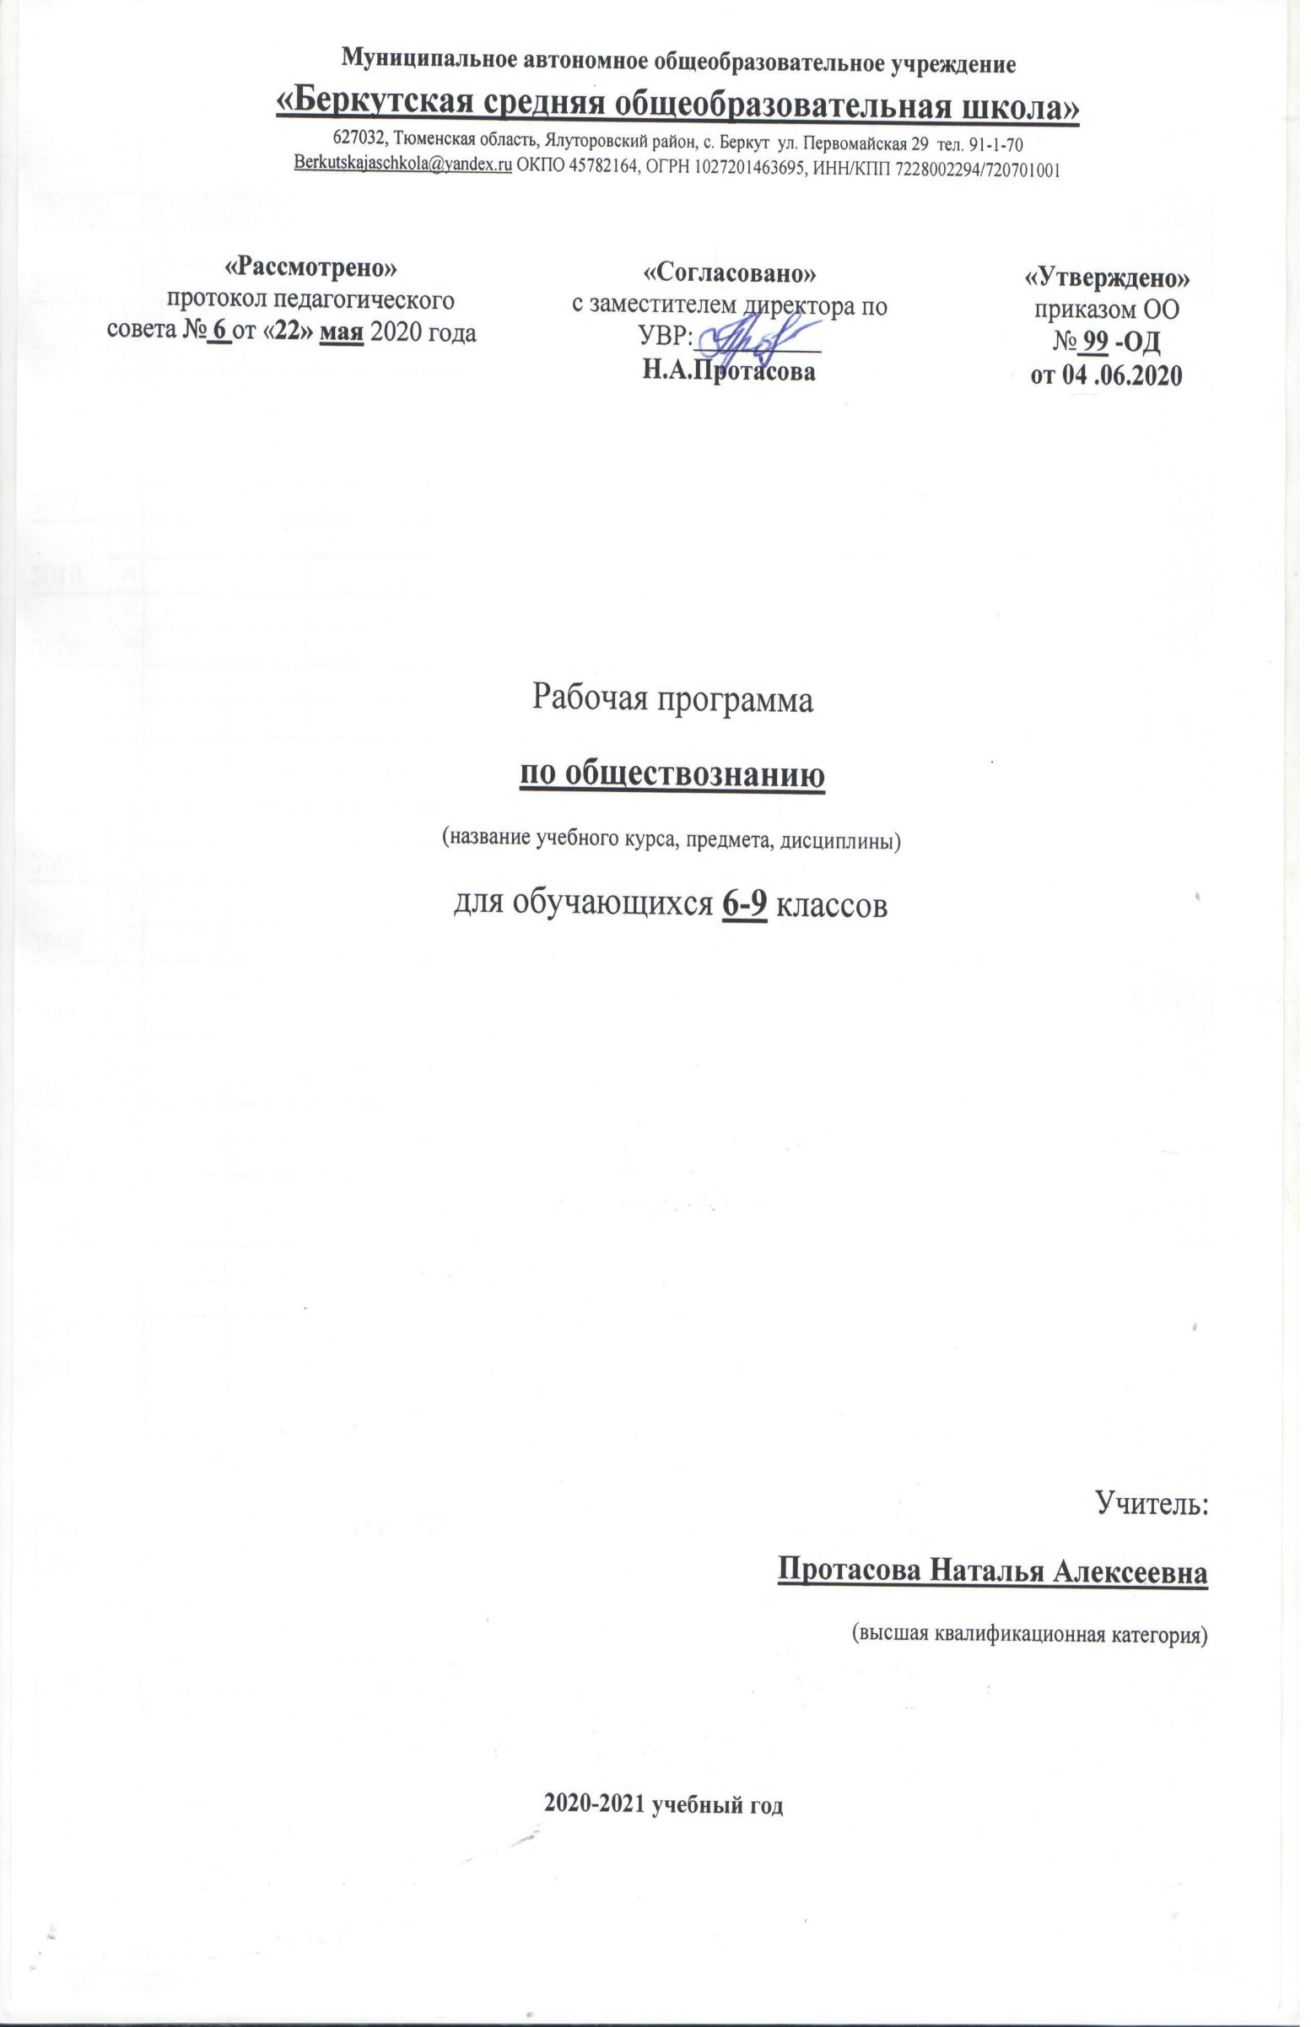

Рабочая программа

**по музыке и пению**

**(для обучающихся с умственной отсталостью)**

(название учебного курса, предмета, дисциплины)

для обучающихся **6** класса

Учитель:

**Пиркова Галина Александровна**

(первая квалификационная категория)

**2020-2021 учебный год**

**Пояснительная записка.**

Данная программа «Музыка и пение» для 6 класса специального (коррекционного) уровня разработана на основе: Программы специальных (коррекционных) образовательных учреждений VIII вида под редакцией доктора педагогических наук, профессора В.В.Воронковой, – М.: Гуманитар. изд. центр ВЛАДОС, 2013 г. Автор программы «Музыка и пение» И.В. Евтушенко; учебного плана на 2014-2015 учебный год МОУ Гридинской ООШ.

Данная программа составлена с учетом возрастных, психофизических особенностей учащихся: трудности мутационного периода, нарушение познавательной деятельности,  особенности эмоционально-волевой сферы. В коррекционной работе используются специально подобранные формы и методы музыкального общения, музыкальные произведения, игровые и проблемные ситуации, которые воздействуют на аффективную сферу ребенка, развивают высшие психические процессы, такие как мотивация, память, мышление, способствуют формированию нравственных качеств личности учащихся среднего звена.

**Цель музыкального воспитания и образования** — формирование музыкальной культуры школьников, разви­тие эмоционального, осознанного восприятия музыки как в процессе активного участия в хоровом и сольном исполнении, так и во время слушания музыкальных произведений.

**Задачи:**

1. Развитие индивидуально-личностного отношения учащихся к музыке.

2. Развитие музыкального мышления.

3. Формирование представлений о музыке как виде искусстве, раскрытие целостной музыкальной картины мира,

4. Формирование восприятия потребности в музыкальном самообразовании.

**Основные содержательные линии:**

* обогащение опыта эмоционально-ценностного отношения учащихся к музыке и музыкальным занятиям;
* усвоение музыкальных произведений и знаний о музыке;
* овладение способами музыкальной деятельности;
* обогащение опыта музыкально- творческой деятельности.

Весь учебно-воспитательный процесс на уроке пронизывает опыт музыкально-творческой учебной деятельности, который приобретается учащимися в процессе слушания музыки, в вокально-хоровом исполнении, в установлении связей музыки с другими видами искусства, с историей, с жизнью.

Занятия музыкой способствуют развитию нравственных качеств школьника, адапта­ции его в обществе. В связи с этим в основе обучения музыке и пению заложены следую­щие **принципы:**

* коррекционная направленность обучения;
* оптимистическая перспектива образования;
* индивидуализация и дифференциация процесса обучения;
* комплексное обучение на основе передовых психолого-медико-педагогиче­ских технологий.

Рабочая программа рассчитана на 1 час в неделю, общее количество часов в год – 34часа.

**Реализация данной программы опирается на следующие методы музыкального образования:**

* метод художественного, нравственно-эстетического познания музыки;
* метод эмоциональной драматургии;
* метод интонационно-стилевого постижения музыки;
* метод художественного контекста;
* метод создания «композиций»;
* метод перспективы и ретроспективы.

**Виды организации учебной деятельности:**

- конкурс

- викторина

- самостоятельная работа

- творческая работа

**Виды музыкальной деятельности**, используемые на уроке, весьма разнообразны. В сферу исполнительской деятельности учащихся входит: хоровое, ансамблевое и сольное пение; пластическое интонирование и музыкально-ритмические движения; различного рода импровизации (ритмические, вокальные, пластические и т.д.), инсценирование (разыгрывание песен).

Большое значение отводится организационному моменту на уроке, где происходит уравновешивание деструктивных нервно-психических процессов, преобладающих у детей в классе: подбираются наиболее адекватные виды музыкальной деятельности, обладающие либо активизирующим, любо успокаивающим эффектом. Это - слушание музыки, имеющей определенный характер, музыкальное приветствие, игры на развитие мышечной памяти и др. Особое внимание отводится беседам нравственно-этического характера с активным диалогическим участием школьников (элементами дискуссии), целью которых является ***не освоение знаний и умений, а развитие личностной, эмоционально-волевой сферы подростка с нарушением интеллекта.***

На  уроках осуществляются межпредметные связи: ИЗО, история, география, литература.

**Основные виды контроля:**

- вводный

- текущий

- итоговый

- индивидуальный

- письменный

- контроль учителя

**Формы контроля:**

При организации учебно-воспитательного процесса для реализации программы «Музыка» 6 класс предпочтительными формами организации учебного предмета считаю: индивидуальные, групповые, фронтальные, коллективные, наблюдение, самостоятельная работа, тест. В качестве форм контроля могут использоваться творческие задания, анализ музыкальных произведений, музыкальные викторины, уроки-концерты, защита исследовательских проектов.

**Содержание программы «Музыка и пение 6 класс»:**

В программу включены следующие разделы: пение, слушание музыки, элементы музыкальной грамоты.

**Раздел «Пение»**

Формирование легкого, певучего звучания голосов учащихся. Отработка четкого, ясного произношения текстов песен. Контроль за тем, чтобы широкие скачки в мелодии не нарушали вокальную мелодическую линию и ровность звуковедения.

Углубление навыков кантиленного пения: ровность, напевность звучания; протяженное и округлое пение гласных, спокойное, но вместе с тем, относительно быстрое произнесение согласных; дли­тельность фраз, исполняемых на одном дыхании. В произведениях маршеобразного характера наряду *с* требова­ниями четкости, решительности, добиваться напевности и мягко­сти звучания В случаях дикционной трудности необходимо проведение спе­циальной работы, включающей анализ слов и использование выра­зительного чтения текста в ритме музыки. Развитие умения выразительного пения, передавая разнообразный характер содержания (бодрый, веселый, ласковый, напевный и др.). Повторение песен, изученных в 5-м классе.

Музыкальный материал для пения

*I четверть*

«Наташка-первоклашка» — муз. Ю. Чичкова, ел. К. Ибряева.

«В Подмосковье водятся лещи». Из мультфильма «Старуха Шапокляк» — муз. В. Шаинского, ел. Э. Успенского.

«Веселый марш монтажников». Из кинофильма «Высота» — муз. Р. Щедрина, ел. В. Котова.

«Ужасно интересно, всё то, что неизвестно». Из мультфильма «Тридцать восемь попугаев» — муз. В. Шаинского, ел. Г. Остера.

«Лесной олень». Из кинофильма «Ох, уж эта Настя» — муз. Е. Крылатова, сл. Ю. Энтина.

// *четверть*

«Волшебная сказка» — муз. А. Морозова, ел. Ю. Паркаева.

«Кабы не было зимы». Из мультфильма «Зима в Простокваши-но» — муз. Е. Крылатова, ел. Ю. Энтина.

«Три белых коня». Из телефильма «Чародеи» — муз. Е. Крыла­това, ел. Л. Дербенева.

«Облака из пластилина» — муз. М. Протасова, ел. Н. Соловьевой.

«Песенка Странного зверя». Из мультфильма «Странный зверь» — муз. В. Казенина, ел. Р. Лаубе.

«Мы желаем счастья вам» — муз. С. Намина, ел. И. Шаферана.

*III четверть*

«Воспоминание о полковом оркестре» — муз. Ю. Гуляева, ел. Р. Рождественского.

«Ты у меня одна» — муз. и ел. Ю. Визбора.

«Погоня». Из кинофильма «Новые приключения неуловимых» — муз. Я. Френкеля, ел. Р. Рождественского.

«Варяг» — русская народная песня.

«Песенка про папу» — муз. В. Шаинского, ел. М. Танича.

«Мерси боку!» Из телефильма «Д'Артаньян и три мушкетера» — муз. М. Дунаевского, ел. Ю. Ряшенцева.

«Три танкиста». Из кинофильма «Трактористы» — муз. Дм. Покрасса, ел. Б. Ласкина.

*IV четверть*

«Дождь пойдет по улице...» Из мультфильма «Речка, которая течет на юг» — муз. В. Шаинского, ел. С. Козлова.

«Крылатые качели». Из телефильма «Приключения Электро­ника» — муз. Е. Крылатова, ел. Ю. Энтина.

«Наша школьная страна» — муз. Ю. Чичкова, ел. К. Ибряева.

«Песенка для тебя». Из телефильма «Про Красную шапочку» — муз. А. Рыбникова, ел. Ю. Михайлова.

«Священная война» — муз. А. Александрова, ел. В. Лебедева-Кумача.

«Не дразните собак» — муз. Е. Птичкина, сл. М. Пляцковского

**Раздел «Слушание музыки»**

Музыка и изобразительное искусство. Картины природы в му­зыке и в живописи. Способность музыки изображать слышимую реальность и пространственные соотношения. Программная музы­ка, имеющая в основе изобразительное искусство. Музыка, театр, киноискусство и анимация. Музыка, как эмоци­ональный подтекст происходящего на сцене и на экране, ее самостоятельное значение. Роль музыки в раскрытии содержания спектакля, фильма, в изображении образов героев, характеристике явлений и событий. Сопоставление характера настроения прослушанных произведений. Выводы учащихся о музыкальных образах этих произ­ведений. Особенности творчества композиторов: В. Моцарт, Л. Бетховен, Э. Григ. Развитие умения саморегуляции различных эмоциональных расстройств с помощью специально подобранного музыкального материала.

Формирование представлений о составе и звучании симфони­ческого оркестра. Знакомство с инструментами симфонического оркестра: духовыми деревянными (гобой, кларнет, фагот), духовы­ми медными *(туба,* тромбон, валторна), ударными (литавры, треу­гольник, тарелки, бубен, ксилофон, кастаньеты), струнными Инст­рументами. Повторное прослушивание произведений из программы 5-го класса. Проведение музыкальных викторин «Угадай мелодию».

Музыкальные произведения для слушания

Л. Бетховен. «Adagio sostenuto». Из сонаты № 14, ор. 27, № 2.

«Весенняя» — муз. В. Моцарта, ел. Овербек, пер. с немецкого Т. Сикорской.

X. Глюк. «Мелодия». Из оперы «Орфей и Эвридика».

Э. Григ. «Песня Сольвейг». Из музыки к драме Г. Ибсена «Пер Гюнт».

Д. Россини. «Увертюра». Из оперы «Вильгельм Телль».

Е. Дога. «Вальс». Из кинофильма «Мой ласковый и нежный зверь».

С. Прокофьев. «Танец рыцарей». Из балета «Ромео и Джульетта».

Сага. «Я тебя никогда не забуду...» Из рок-оперы «Юнона и Авось» — муз. А. Рыбникова, ел. А. Вознесенского.

Т. Хренников. «Колыбельная Светланы». Из кинофильма «Гу­сарская баллада».

«Первый дождь». Из кинофильма «Розыгрыш» — муз. А. Фляр­ковского, ел. А. Дидурова.

«Последняя поэма». Из кинофильма «Вам и не снилось» — муз. А: Рыбникова, ел. Р. Тагора, русский текст А. Адалис.

**Раздел «Элементы музыкальной грамоты»** Формирование представлений о средствах музыкальной выразительности, используемых композитором: лад (мажор, минор); динамические оттенки (громко, тихо, умеренно громко, умеренно тихо, усиливая, затихая); регистр (высокий, средний, низкий). Элементарные сведения о музыкальных профессиях, специаль­ностях: композитор, дирижер, музыкант, пианист, скрипач, гитарист, трубач, солист, артист, певец и т. д.

**Оценка по предмету «Пение и музыка»** должна учитывать индивидуальный уровень интеллектуального, психического и музыкального развития школьника, интенсивность его формиро­вания музыкально-слуховых представлений, практических уме­ний и навыков, накопление первичных знаний о музыке. Поводом для отрицательной оценки действий учащегося не могут служить отсутствие ярко выраженного интереса к музыкальным занятиям и эмоционального отклика на музыку, бедность речевых характеристик исполняемой музыки, нарушение координации между слухом и голосом, слухом и моторно-двигательными проявлениями.

**Требования к результатам обучения учащихся 6 класса:**

**знать и понимать**:

- несколько песен и самостоятельно исполнять их;

- музыкальные профессии, специальности;

- инструменты симфонического оркестра и их звучание: духовые деревянные (гобой, кларнет, фагот), духовые медные (туба, тром­бон, валторна), ударные (литавры, треугольник, тарелки, бубен, кси­лофон, кастаньеты), струнные инструменты.

правила поведения при занятиях любыми видами музыкальной деятельности.

**уметь:**

- эмоционально воспринимать и характеризовать музыкальные произведения;

- распознавать на слух и воспроизводить знакомые мелодии, песни;

- различать на слух звучания отдельных инструментов;

- устанавливать взаимосвязь между другими видами искусства;

- использовать приобретенные знания в повседневной жизни и практической деятельности для певческого исполнения дома, в кругу друзей, и сверстников, на внеклассных и внешкольных мероприятиях, школьных праздниках;

- размышлять о музыке, выражать свое отношение к ней;

-определять свое отношение к музыкальным явлениям.

- самостоятельно начинать пение после вступления;

- осмысленно и эмоционально исполнять песни ровным свобод­ным звуком на всем диапазоне;

- контролировать слухом пение окружающих;

- применять полученные навыки при художественном исполне­нии музыкальных произведений.

- самостоятельно заниматься музыкальной деятельностью;

- сдерживать эмоционально-поведенческие отклонения на заня­тиях музыкой и во время концертных выступлений;

- инсценировать песни.

**Метапредметными результатами** изучения музыки являются:

* Ориентация в культурном многообразии окружающей действительности, участие в музыкальной жизни класса, школы, села;
* Продуктивное сотрудничество (общение, взаимодействие) со сверстниками при решении различных музыкально-творческих задач;
* Наблюдение за разнообразными явлениями жизни и искусства в учебной и внеурочной деятельности.

**Личностными результатами** изучения музыки являются:

* Развитое музыкально-эстетическое чувство, проявляющееся в эмоционально-ценностном отношении к искусству;
* Реализация творческого потенциала в процессе коллективного (или индивидуального) исполнения при воплощении музыкальных образов;
* Позитивная самооценка своих музыкально-творческих возможностей.

**Предметными результатами** изучения музыки являются:

* Устойчивый интерес к музыке и различным видам (или какому-либо виду)

музыкально творческой деятельности;

* Общее понятие о значении музыки в жизни человека, знание основных закономерностей музыкального искусства на примере пройденных музыкальных произведений, общее представление о музыкальной картине мира;
* Элементарные умения и навыки в различных видах учебно-творческой деятельности.

**Список научно-методической литературы.**

1. Евтушенко И.В. Теоретико-методологические основы музыкального воспитания умственно отсталых детей: Монография. - М.: МГОПУ им. М.А. Шолохова, 2006.

2. Евтушенко И.В. Значение музыки для развития ребенка с интеллектуальной недостаточностью //Проблемы коррекционно-развивающей педагогики в современном образовании: Материалы межрегион. науч.-практич. конференции. - Новокузнецк: ИПК, 2009.

3. Специальная педагогика: Учеб. пособие / Л.И.Аксенова, Б.А.Архипов, Л. И. Белякова и др.; Под ред. Н. М. Назаровой. - М., 2008.

4. Рубинштейн С.Я. Психология умственно-отсталого школьника.- М.: Просвещение,2007.

5. Выготский Л.С.Психология искусства.- М.: Искусство, 2008